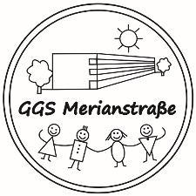
Städtische Gemeinschaftsgrundschule
Merianstraße 7- 9, 50765 Köln
Tel.: 0221/33 73 006 10
Fax: 0221/33 73 006 29
http://www.ggs-merianstr.de

Köln, 05.10.2020
Liebe Eltern,

die ersten Schulwochen im neuen Schuljahr sind nun vorüber und die Herbstferien stehen fast vor der Tür. Die letzten Wochen waren für alle eine außergewöhnliche Zeit und die Kinder haben die besonderen Umstände wirklich gut gemeistert.

Gerne möchten wir Sie über einige Sachen informieren:

- Der Tag der offenen Tür, das Feriensingen und das Fest St. Martin werden leider nicht stattfinden können. Wir können aufgrund der Größe der Schule die vorgegebenen Hygienemaßnahmen nicht umsetzen. Wir hoffen dabei auf Ihr Verständnis und dass es im nächsten Jahr wieder anders sein wird.

- Sollten Sie in den Ferien eine Reise planen, beachten Sie bitte dabei die Vorgaben des Auswärtigen Amtes im Hinblick auf Risikogebiete. Dies sind Gebiete, in denen ein erhöhtes Risiko für eine Infektion mit dem „Corona-Virus“ besteht. Informationen erhalten Sie auf den Seiten des Auswärtigen Amtes (www.auswaertiges–amt.de)

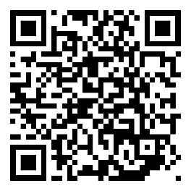
oder auf den Seiten des Robert Koch Institutes (www.rki.de)

Durch das Einscannen des QR-Codes gelangen Sie direkt auf die entsprechenden Seiten:
Reisende, die aus Risikogebieten zurückkehren, müssen sich 48 Stunden vor oder nach der Einreise auf Corona testen lassen und dann in Quarantäne bleiben, bis ein Ergebnis vorliegt.
Planen Sie daher den entsprechenden Zeitraum der Reise, Testung und Quarantäne, sodass Ihr Kind am Montag, den 26.10.2020 wieder die Schule besuchen kann!

Wir wünschen Ihnen und Ihren Familien eine erholsame Ferienzeit und beachten Sie regelmäßig die Informationen auf unserer Homepage.

Mit freundlichen Grüßen

Anna Wylezek (Konrektorin) Dirk Külker (Schulleiter)

